

АДМИНИСТРАЦИЯ
ПРОЛЕТАРСКОГО РАЙОНА
В ГОРОДЕ ТВЕРИ

ПАМЯТКА

ДЕЙСТВИЯ НАСЕЛЕНИЯ ПРИ ПОЖАРЕ

Убедительно просим Вас изучить настоящую памятку и позаботиться о том, чтобы ее знали все члены Вашей семьи.
Каждый гражданин в случае аварий, катастроф, стихийных бедствий должен уметь защитить себя, семью, оказать помощь пострадавшим. В необходимости этого убеждает сама жизнь, наша действительность. Научно-технический прогресс гигантски увеличил возможности производства, принес с собой опасность для человека и окружающей среды. Многие регионы нашей страны подвержены и аномалиям природы. Поэтому каждый из нас обязан многое знать и уметь во имя сохранения здоровья и жизни.

ЗАПОМНИТЕ!
ДЕЙСТВИЯ НАСЕЛЕНИЯ ПРИ ПОЖАРЕ

ПОЖАР В ДОМЕ
ПОЖАР- это огонь, вышедший из-под контроля и приводящий к повреждению или уничтожению материальных ценностей, увечью или гибели людей.
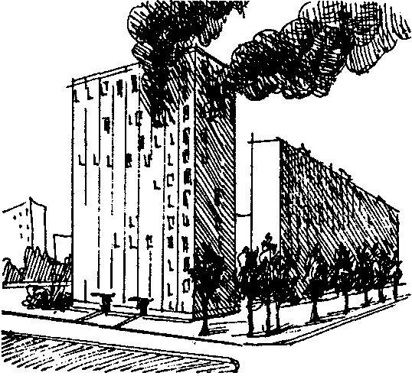
Причиной возникновения пожара часто становятся элементарная невнимательность и небрежность, например, забытый утюг, оставленный под напряжением, или курение в запрещенных местах. Пожар могут вызвать брошенные окурки, дефекты электробытовых приборов, неосторожное обращение с огнем, молнии и т.д.

КАК ДЕЙСТВОВАТЬ. ЧТОБЫ ПРЕДОТВРАТИТЬ ПОЖАР
Для предотвращения пожара или снижения его пагубных последствий:
- обучите детей обращаться с огнем, а взрослых членов семьи простейшим способам тушения пожара;
- приобретите бытовой огнетушитель и храните его в доступном месте;
- никогда не курите в постели;
- не оставляйте без присмотра электробытовые приборы, воздержитесь от использования самодельных электрических устройств;
- не разогревайте лаки и краски на газовой плите, не стирайте в бензине и не сушите белье над плитой;
- при обращении с праздничными фейерверками, хлопушками и свечами будьте предельно осторожными;
- избегайте захламления путей возможной эвакуации и складирования взрывопожароопасных веществ на чердаке и в подвале;
- в одну розетку не вставляйте более двух вилок, чтобы избежать перегрева;
- не допускайте установки телевизора в стенку или под книжную полку, а также ближе 70-100 см от штор или занавесок.
Помните, что на пожар нужно реагировать быстро и не поддаваться панике.
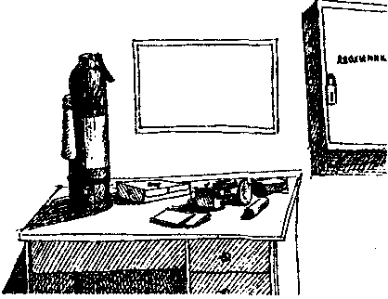
При возгорании в квартире:
- залейте очаг пожара водой или накройте одеялом (ковром);
- передвигайтесь в задымленном помещении ползком или пригнувшись, закрыв нос и рот мокрой тряпкой;
- горящие электробытовые приборы тушите, только выключив из сети;
- в случае возгорания жира на сковороде накройте ее большой тарелкой, но не тряпкой.
Если огонь нельзя ликвидировать в кратчайшее время, выключите электричество, перекройте газ, срочно вызовите пожарных, уведите из опасной зоны детей, престарелых, и только потом начинайте тушить огонь своими силами.
Ни в коем случае не открывайте окна, так как с поступлением кислорода огонь вспыхнет сильнее. При возгорании одежды на человеке немедленно повалите горящего, облейте его водой или накройте ковриком, курткой или пальто.
При пожаре в здании не пытайтесь использовать для эвакуации лифт, который может остановиться в любой момент. При невозможности самостоятельной эвакуации обозначьте свое местоположение, свесив из окна белую простыню. Если к спасению один путь — окно, бросьте вниз матрасы, подушки, ковры, сократите высоту прыжка, используя привязанные к батареям шторы (простыни).

БЕЗОПАСНОЕ ОБРАЩЕНИЕ С БЫТОВЫМИ ЭЛЕКТРОПРИБОРАМИ
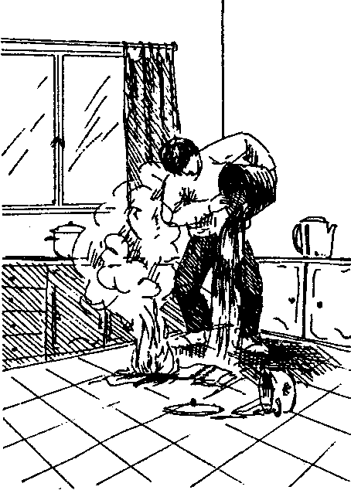
Электрическая энергия как самая универсальная и удобная для использования форма энергии - верный помощник человека в производстве и в быту. В домашнем хозяйстве находит применение большое количество электрических аппаратов, машин и приборов (телевизоры, стиральные машины, электроинструмент, плиты, утюги и пр.), питающихся от сети 220 В, которую часто называют "низковольтной" и ошибочно считают безопасной. Неумелое или небрежное обращение с указанной бытовой электротехникой представляет серьезную угрозу здоровью и жизни людей.
Электрический ток поражает внезапно, в тот момент, когда человек оказывается включенным в цепь прохождения тока. Смертельно опасная ситуация возникает тогда, когда он, с одной стороны, касается неизолированного провода, проводки с нарушенной изоляцией, металлического корпуса электроприбора с неисправной изоляцией или металлического предмета, оказавшегося случайно под напряжением, а с другой — земли, заземленных предметов, труб и т.п. Следует отметить, что воздействие электрического тока на человека зависит в первую очередь от значения силы тока и времени его прохождения через тело человека, и может вызвать неприятные ощущения, ожоги, обморок, судороги, прекращение дыхания и даже смерть. Допустимым принято считать ток в 0,5 мА. При силе тока в 10-15 мА человек не может самостоятельно оторваться от электродов, разорвать цепь тока, в которую он попал. Ток в 50 мА поражает органы дыхания и сердечно-сосудистую систему. Ток в 100 мА приводит к остановке сердца и нарушению кровообращения и считается смертельным. Помните, что ток, протекающий в бытовой электросети, составляет 5-10 А и намного превышает смертельный.
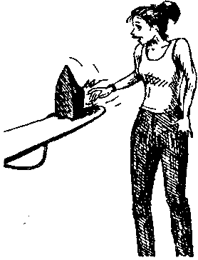
ОСНОВНЫЕ МЕРЫ БЕЗОПАСНОСТИ
Для того, чтобы избежать трагедии при обращении с бытовыми электроприборами, соблюдайте основные меры безопасности:
когда Вы моете холодильник, другие бытовые электроприборы, меняете лампочку или предохранитель, отключите общий выключатель электричества в квартире;
розетки располагайте как можно дальше от раковины, ванной. Не держите включенными бытовые электроприборы во время купания в ванной комнате, так как подключенные к сети приборы при падении в воду вызывают тяжелые последствия;
никогда не пользуйтесь феном или электробритвой, если они мокрые или имеют оголенные токопроводящие концы и детали;
не вынимайте вилку из розетки, потянув за шнур (он может оборваться, оголив проводники, находящиеся под напряжением);
не ремонтируйте вилки электроприборов с помощью изоляционной ленты, меняйте их сразу, если они сломались;
не беритесь за утюг мокрыми руками и не гладьте, стоя на полу босиком;
не оставляйте включенный утюг без присмотра и не накручивайте шнур вокруг горячего утюга, это может повредить изоляцию провода;
прежде чем налить воду в емкость отпаривателя утюга, вытащите вилку из розетки;
не включайте больше одной вилки в розетку: несколько вилок могут вызвать короткое замыкание и пожар;
после того, как закончили пользоваться удлинителем , сначала выдерните вилку из розетки, а затем сворачивайте его;
обнаруженные оголенные места и обрывы электропроводов надо немедленно ремонтировать, не делайте временных соединений проводов, предоставьте выполнение всех работ квалифицированным специалистам;
не перекручивайте и не завязывайте в узел провода, не защемляйте их дверьми (оконными форточками), и не закладывайте провода за газовые (водопроводные) трубы, батареи отопления.

КАК ДЕЙСТВОВАТЬ ПРИ ПОЖАРЕ В ТРАНСПОРТЕ
Немедленно сообщите о пожаре водителю. Откройте двери кнопкой аварийного открывания дверей. Если это не удается, разбейте боковые окна или откройте их как аварийные выходы (по инструкции). По возможности тушите огонь с помощью огнетушителя, находящегося в салоне. Боритесь с паникой. Спасайте в первую очередь детей и тех, кто не может сам о себе позаботиться. Не толпитесь у дверей, если там образовалась давка, лучше выбейте окно.
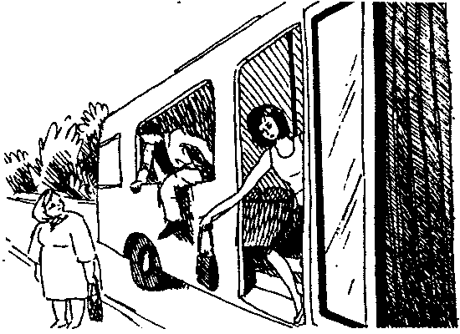
Защитите рот и нос от дыма платком, шарфом, рукавом, полой куртки и т.д. Выбравшись из горящего транспорта, сразу же начинайте помогать другим. Не трогайте при этом металлические части транспорта - они могут оказаться под напряжением.

ОКАЗАНИЕ ПЕРВОЙ МЕДИЦИНСКОЙ ПОМОЩИ
ИСКУССТВЕННОЕ ДЫХАНИЕ - неотложная мера первой помощи при утоплении, удушении, поражении электрическим током, тепловом и солнечном ударах. Осуществляется до тех пор, пока у пострадавшего полностью не восстановится дыхание.
МЕХАНИЗМ ИСКУССТВЕННОГО ДЫХАНИЯ следующий:
• пострадавшего положить на горизонтальную поверхность;
• очистить рот и глотку пострадавшего от слюны, слизи, земли и других посторонних предметов, если челюсти плотно сжаты - раздвинуть их;
• запрокинуть голову пострадавшего назад, положив одну руку на лоб, а другую на затылок;
• сделать глубокий вдох, нагнувшись к пострадавшему, герметизировать своими губами область его рта и сделать выдох. Выдох должен длиться около 1 секунды и способствовать подъему грудной клетки пострадавшего. При этом ноздри пострадавшего должны быть закрыты, а рот накрыт марлей или носовым платком, из соображений гигиены;
• частота искусственного дыхания — 16-18 раз в минуту;
• периодически освобождать желудок пострадавшего от воздуха, надавливая на подложечную область.
МАССАЖ СЕРДЦА
МАССАЖ СЕРДЦА — механическое воздействие на сердце после его остановки с целью восстановления деятельности и поддержания непрерывного кровотока, до возобновления работы сердца.
ПРИЗНАКИ ВНЕЗАПНОЙ ОСТАНОВКИ СЕРДЦА - потеря сознания, резкая бледность, исчезновение пульса, прекращение дыхания или появление редких судорожных вдохов, расширение зрачков.
МЕХАНИЗМ НАРУЖНОГО МАССАЖА СЕРДЦА заключается в следующем: при резком толчкообразном надавливании на грудную клетку происходит смещение ее на 3-5 см, этому способствует расслабление мышц у пострадавшего, находящегося в состоянии агонии. Указанное движение приводит к сдавливанию сердца и оно может начать выполнять свою насосную функцию - выталкивает кровь в аорту и легочную артерию при сдавливании, а при расправлении всасывает венозную кровь. При проведении наружного массажа сердца пострадавшего укладывают на спину, на ровную и твердую поверхность (пол, стол, землю и т.п.), расстегивают ремень и ворот одежды. Оказывающий помощь, стоя с левой стороны, накладывает ладонь кисти на нижнюю треть грудины, вторую ладонь кладет крестообразно сверху и производит сильное дозированное давление по направлению к позвоночнику. Надавливания производят в виде толчков, не менее 60 в 1 мин. При проведении массажа у взрослого необходимо значительное усилие не только рук, но и всего корпуса тела. У детей массаж производят одной рукой, а у грудных и новорожденных - кончиками указательного и среднего пальцев, с частотой 100-110 толчков в минуту. Смещение грудины у детей должно производиться в пределах 1,5-2 см.
Эффективность непрямого массажа сердца обеспечивается только в сочетании с искусственным дыханием. Их удобнее проводить двум лицам. При этом первый делает одно вдувание воздуха в легкие, затем второй производит пять надавливаний на грудную клетку. Если у пострадавшего сердечная деятельность восстановилась, определяется пульс, лицо порозовело, то массаж сердца прекращают, а искусственное дыхание продолжают в том же ритме до восстановления самостоятельного дыхания.

В Н И М А Н И Е !

Единая Служба Спасения Тверской области «ЕСС-01» - 01
мобильный телефон 112

